Invente les dialogues des bulles effacées. Pour cela, écris directement dans les bulles (cadres textes).

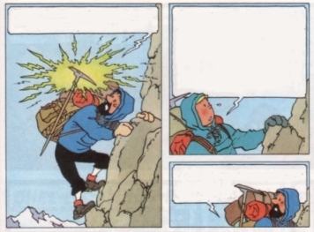

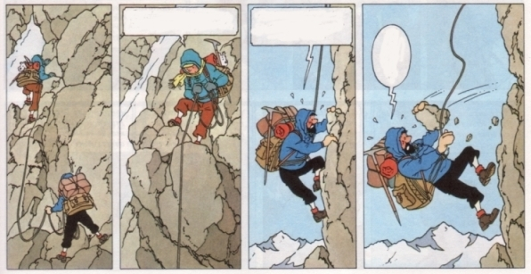

N’oublie pas de d’enregistrer ton travail !

Prénom :

